В документах, воспоминаниях…
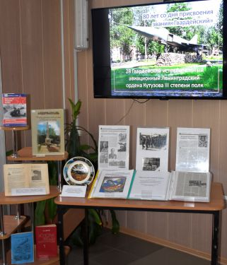

Архивный отдел администрации муниципалитета предоставил для выставки в центральной библиотеке Андреаполя (пл. Ленина, 1) материалы из своих фондов.
80 лет назад 153-му (ныне 28-му) истребительному авиационному Ленинградского ордена Кутузова III степени полку приказом НКО СССР № 374 от 22.11.1942 г. было присвоено почетное звание «Гвардейский».
С 1956 года история полка продолжалась в Андреаполе.
Экспозицию «Крылатой гвардии сыны» составили материалы из фондов читального зала библиотеки, архивного отдела администрации Андреапольского муниципального округа, рассказывающие о жизни полка с момента образования до расформирования.

